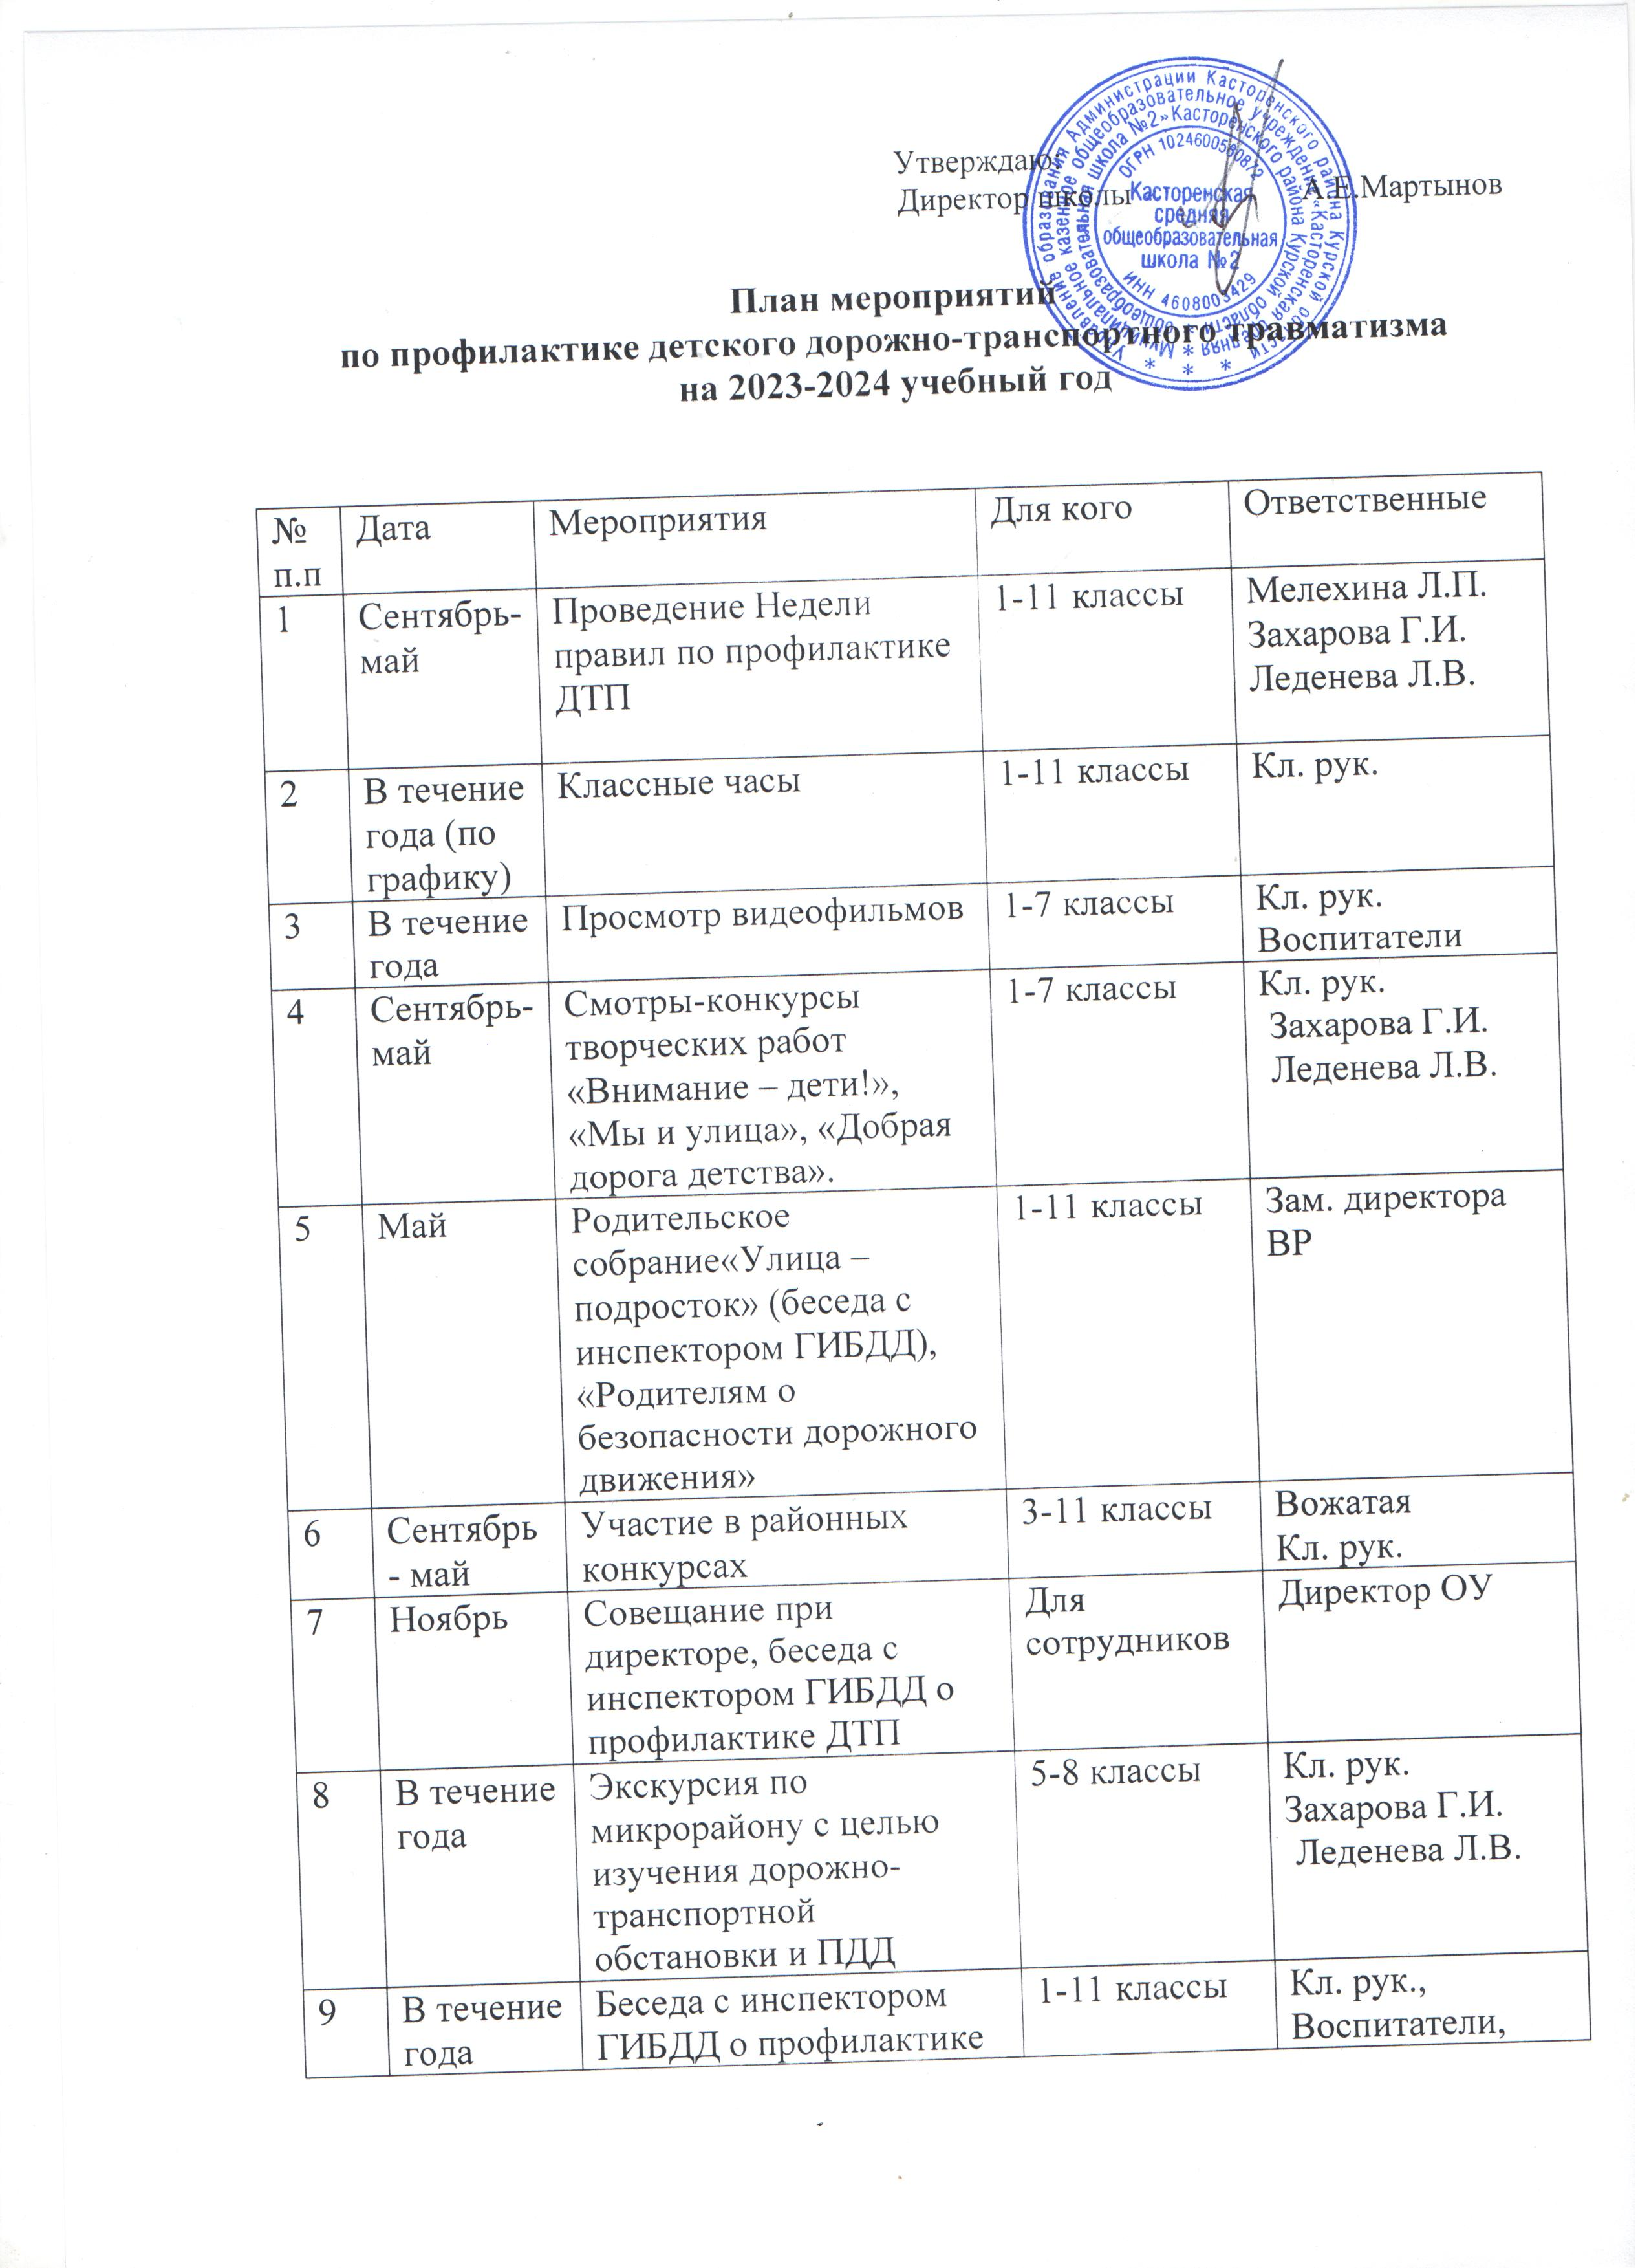
План мероприятий
по профилактике детского дорожно-транспортного травматизма
на 2023-2024 учебный год

№  п.п | Дата | Мероприятия | Для кого | Ответственные
1 | Сентябрь-май | Проведение Недели правил по профилактике ДТП | 1-11 классы | Мелехина Л.П.  Захарова Г.И.  Леденева Л.В.
2 | В течение года (по графику) | Классные часы | 1-11 классы | Кл. рук.
3 | В течение года | Просмотр видеофильмов | 1-7 классы | Кл. рук.  Воспитатели
4 | Сентябрь-май | Смотры-конкурсы творческих работ «Внимание – дети!», «Мы и улица», «Добрая дорога детства». | 1-7 классы | Кл. рук.  Захарова Г.И.  Леденева Л.В.
5 | Май | Родительское собрание«Улица – подросток» (беседа с инспектором ГИБДД), «Родителям о безопасности дорожного движения» | 1-11 классы | Зам. директора ВР
6 | Сентябрь - май | Участие в районных конкурсах | 3-11 классы | Вожатая  Кл. рук.
7 | Ноябрь | Совещание при директоре, беседа с инспектором ГИБДД о профилактике ДТП | Для сотрудников | Директор ОУ
8 | В течение года | Экскурсия по микрорайону с целью изучения дорожно-транспортной обстановки и ПДД | 5-8 классы | Кл. рук.  Захарова Г.И.  Леденева Л.В.
9 | В течение года | Беседа с инспектором ГИБДД о профилактике ДДТП | 1-11 классы | Кл. рук.,  Воспитатели, инспектора ДПС
10 | В течение года | Оформление стенда «Светофор» | 1-11 классы | Зам. директора по ВР, вожатая
11 | В течение года | Профилактика детского дорожно-транспортного травматизма. Оказание медицинской помощи | 10-11 классы | Учитель ОБЖ  медсестра
12 | В течение года | Организация практических занятий | 1-4 кл.  5-8 кл. | Захарова Г.И.  Леденева Л.В.  учитель ОБЖ

План Недели
правил дорожного движения

День | Наименование мероприятия | Класс
1-й | Открытие недели: линейка | 1-11
1-й | День ПДД (Единые открытые уроки) | 1-11
2-й | Практические занятия (по графику);  маршрутная экскурсия;  викторина «Внимание улица» | 1-4  5-7  8-9
3-й | Конкурс агитбригад.  Игра «Счастливый поворот» | 8-9  1-4
4-й | Конкурс рисунков «Мы - пешеходы», «Наш друг велосипед».  Работа «школа светофорных наук» | 5-7  8-9  1-4
5-й | Выпуск общешкольной газеты «Сорока».  Единый классный час «Знай и выполняй правила дорожного движения».  Подведение итогов недели | 8-9  1-9

